附件5：
承德医学院附属医院2020年全科专业住院医师规范化培训招生简介
承德医学院附属医院2014年获批首批国家级全科专业住院医师规范化培训基地，设置独立的全科医疗科，并成立全科医学教研室，全科医疗科医护人员共59人，博士2人，硕士研究生25人，硕士生导师6人，开放床位100张，年门诊量50000余人次，年均收治病人2700余人次。2017年评为河北省首家“省级医学重点发展学科”，2018年作为“全科医学专业硕士学位授权点”在河北省率先招收全科专业硕士研究生。

全科基地以医疗和教学为核心，对每位学员实行“双导师”制的“二对一”培训全过程指导，选派最优秀的医疗及护理教师“手把手”带教，注重提高学员临床实践能力。
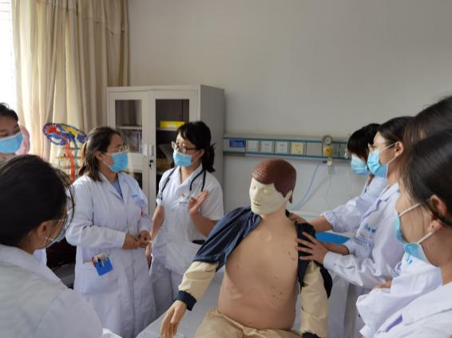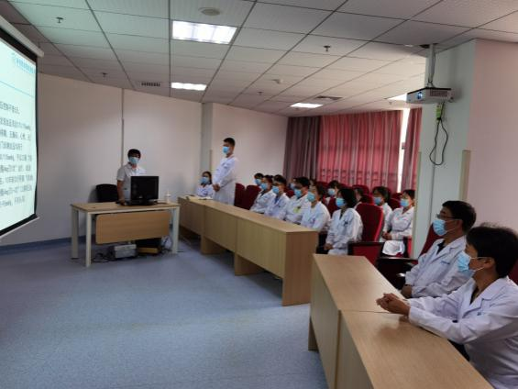
全科基地不断强化培训管理提高教学质量，连续两年结业考核通过率100%。2018年“河北省住培医师临床技能竞赛”全科医学专业荣获一等奖，2019年“河北省住培医师临床技能竞赛”全科医学专业荣获二等奖。

2018年基地主任获评“河北省优秀全科住培基地负责人”，带教老师获评“河北省全科专业优秀带教医师”。2020年荣获国家“优秀全科专业住院医师规范化培训基地”称号。

全日制临床本科毕业的社会考生和委培考生在接受住院医师规范化培训期间，可以参加由承德医学院举办的同等学力申请硕士学位，完成学位论文并通过论文答辩，达到学校关于授予具有研究生毕业同等学力人员硕士学位全部要求。经所在学位评定分委员会同意，学校学位评定委员会批准，授予全科专业硕士学位。
在保证培训质量的同时，注重对全科住培学员的人文关怀，为社会住培学员缴纳医疗保险、生育保险、养老保险、失业保险、外伤保险，由医院缴纳单位承担部分，学员缴纳个人承担部分。在保证每月国家规定补贴外，制定额外的生活补贴及夜班补助等激励政策，保证每位学员在基本生活补助3500元的基础上，增加每月0.3的医院平均绩效奖金（约1000元）。取得执业医师资格，并注册我院的住培学员,通过医院组织的独立值班考核能够独立值班的住培医师，增加每月0.5的医院平均绩效奖金（约1500元）。并免费提供良好条件的住宿，使每位全科学员得到良好的生活照顾及学习指导，在培训过程中真正做到快乐生活、快乐学习！
2020年承医附院全科基地拟招生13人，招生对象及范围见我院招生简章，欢迎大家踊跃报名！
报名方式，现场审核时间及地点，考试时间及地点，报道时间及地点见《承德医学院附属医院2020年住院医师规范化培训招生章程》

